2.4G有源RFID模块  VM-7A | 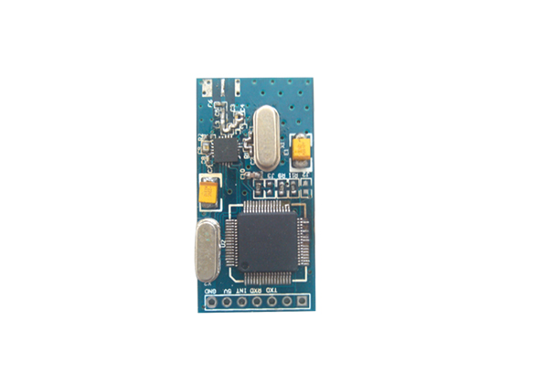

产品特性：
有源RFID读写模块主要实现的功能有：
- 读到的标签保存到缓冲区中；
- 读到标签后能够通过RS232传送到上位机；
- 通信模式有主动传送与被动传送；
- RS232通信速率可以设置；
- 读取标签的距离可以设置；
- 读取同一张标签的间隔时间是可以设置；
- 标签主动上传的速度是可以设置；
- 外部触发读取标签信息；
- 能够读取设备出厂信息；

产品参数：

产品型号 | VM-7A
性能参数
尺寸 | 40x20x6mm
工作频率 | 2.4GHz-2.5GHz
工作方式 | 主动式与被动结合
通讯接口方式 | RS232
通讯方式 | 主动方式（读写器读到标签后，主动向上位机发送）
标签的缓冲能力 | 设备内部有1000个标签的缓冲能力
通讯速率 | RS232通讯速率可以用户设置
系统识别距离 | 可达100米
识别准确率 | 99.999999%
演示软件 | 提供演示软件、API函数等
物理参数
工作电压 | DC3.3V
工作电流 | 小于50mA
工作环境
工作温度 | -25℃ ～ +75℃
储存温度(℃) | -40℃ ～ +85℃
工作湿度 | 小于95％

